Schoolondersteuningsprofiel
De Bolderik
2019 - 2020
Stg. Uniek
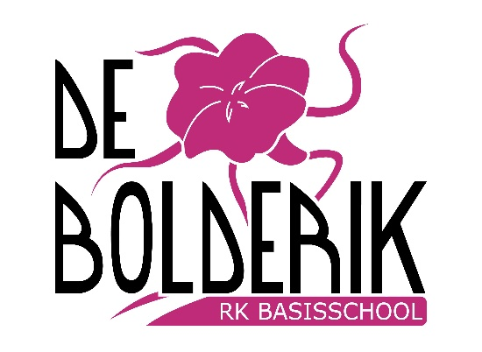

Inleiding

Het schoolondersteuningsprofiel
Het school-ondersteuningsprofiel (SOP) brengt onze school, zowel kwalitatief als kwantitatief, in beeld. Het geeft informatie over onze leerlingen, onze ondersteuning zowel de inhoud als de omvang, de kwaliteit van deze ondersteuning en de expertise van ons schoolteam.
Op basis van de informatie uit ons school-ondersteuningsprofiel, wordt de basis- en extra ondersteuning verder ontwikkeld. We werken dit uit in de ontwikkelagenda.
Het opgestelde profiel dient na enige tijd wel geactualiseerd te worden, omdat de leerling-populatie verandert, personeel vertrekt, nieuw personeel komt of omdat scholing is gevolgd.

Schoolgegevens
Bevoegd gezag | Stg. Uniek
School | De Bolderik
Straat | Beatrixstraat 68
Plaats | 4273 ET Hank
Telefoon | 0162-402431
Directie | Mevr. C. van der Pluijm
E-mail directie | info@bsdebolderik.nl
Intern begeleider | Mevr. M. van Keulen
E-mail intern begeleider | mvankeulen@bsdebolderik.nl
Website | www.bsdebolderik.nl

Visie van onze school
Visie op lesgeven
Het lesgeven is de kern van ons werk. We onderscheiden pedagogisch en didactisch handelen, hoewel beide facetten van ons werk feitelijk onscheidbaar zijn. Van belang daarbij is: oog hebben voor het individu, een open houding, wederzijds respect en een goede relatie waarin het kind zich gekend weet. Belangrijke noties zijn: betrokkenheid, zelfstandigheid, overdragen van kennis en vaardigheden, orde en structuur, autonomie van leerlingen, werken vanuit verschillen én overeenkomsten, inspireren en enthousiasme en plezier.
Gelet op de didactiek vinden we de volgende zaken van groot belang:
- we maken gebruik van het directe instructiemodel
- we bereiden de lessen goed voor
- we werken volgens het drie-stromen model
- de instructie is kort en kwalitatief goed
- leerlingen krijgen ruimte om zelfstandig én om samen te werken.
- we maken intensief gebruik van het digibord om de lessen te ondersteunen.
Visie op leren
Kinderen leren doordat ze nieuwsgierig zijn. De school biedt kinderen de mogelijkheid om kennis op diverse manieren te verwerven. De leraren geven instructie en kinderen mogen zich dat op verschillende manieren eigen maken. Dat kan zijn door lessen alléén te maken of met anderen samen. Kinderen die korte instructie nodig hebben, kunnen zelfstandig aan het werk. Voor de kinderen die meer instructie nodig hebben, wordt gebruik gemaakt van de verlengde instructie aan de instructietafel. Het leren kan bemoeilijkt worden door extra ondersteuningsbehoeften. Voor deze kinderen is een zorgstructuur opgezet.
Visie op identiteit
Onze school is een katholieke basisschool. Wij schenken aandacht aan bidden, catechese, vieringen, communie, vormsel, gezinsvieringen en godsdienstige projecten. De leerkrachten benaderen de kinderen vanuit een open houding en we accepteren daarom ook andere denkwijzen en opvattingen.
Visie op 21st century skills
Wij willen leerlingen een samenhangend geheel van vaardigheden meegeven waardoor ze optimaal kunnen functioneren in de 21st eeuw. We onderschrijven in de eerste plaats het belang van een kennissamenleving en gaan ervan uit, dat kennis altijd en overal voorhanden is. Daarnaast beseffen we dat het in de kennissamenleving ook gaat om kenniscreatie en -constructie, om innovatie. In de derde plaats is het een feit dat de ontwikkeling van digitale middelen en media globale grenzen vervagen en het delen van kennis en het met elkaar (daarover) communiceren een steeds centralere speelt in onze (toekomstige) samenleving. Op onze school willen we daarom gericht aandacht besteden aan de 21st century skills:
- Denkkracht
- Perspectief nemen
- Samenwerken
- Zelfregulering
De gerichtheid van onze school op de 21st century skills heeft gevolgen voor de deskundigheid van de leraren, voor ons aanbod, voor onze middelen (digitale leermiddelen) en onze organisatie (inclusief didactiek en klassenmanagement). Het laatste aspect vraagt ook om een doordenking van de rol van de leraar, de rol van de leerling en de rol van de ouders/verzorgers.
De 21st century skills zullen we de komende jaren blijven verwerken in ons jaarprogramma.
Passend Onderwijs
Passend onderwijs is de manier waarop onderwijs aan leerlingen die extra ondersteuning nodig hebben wordt georganiseerd. Het gaat om zowel lichte als zware ondersteuning. Bijvoorbeeld extra begeleiding op school, aangepast lesmateriaal, hulpmiddelen of onderwijs op een speciale school. Passend onderwijs is dus geen schooltype; kinderen zitten niet ‘op’ passend onderwijs. Scholen werken met elkaar samen in samenwerkingsverbanden.
De scholen in het samenwerkingsverband maken onderling afspraken over hoe ze ervoor zorgen dat alle leerlingen onderwijs krijgen dat bij hen past.
Het doel van passend onderwijs is dat alle leerlingen, dus ook leerlingen die extra ondersteuning in de klas nodig hebben, een passende onderwijsplek krijgen. Uitgangspunt daarbij is: regulier als het kan, speciaal als het moet.
Passend onderwijs is per wet op 1 augustus 2014 van start gegaan. Sinds die datum hebben schoolbesturen een zorgplicht (elke aangemelde leerling een passende onderwijsplek bieden) en de samenwerkingsverbanden krijgen het geld en de verantwoordelijkheid voor de uitvoering van passend onderwijs.
Het Samenwerkingsverband (SWV)
Onze school hoort bij het SWV Driegang (PO 28.16) (zie www.driegang.nl) Dit bestaat uit alle scholen (en hun besturen) binnen de gemeenten Gorinchem, Hardinxveld-Giessendam, Giessenlanden, Leerdam, Lingewaal, Molenwaard, Woudrichem, Werkendam en Zederik. Dit betreft zowel de scholen voor regulier onderwijs als de scholen voor speciaal (basis)onderwijs. Het SWV Driegang is verdeeld in 3 kamers : 3 groepen van samenwerkende scholen. Het aantal leerlingen bedraagt ca. 7.300. Er wordt gewerkt aan harmonisatie van de 3 kamers.
Doel van het samenwerkingsverbanden is om een samenhangend geheel van ondersteuning en voorzieningen te bieden, binnen en tussen scholen zodat voor alle leerlingen een passend onderwijsprogramma kan worden geboden. Het samenwerkingsverband stelt minstens eenmaal in de vier jaar een ondersteuningsplan op, waarin afspraken worden vastgelegd over de organisatie en bekostiging van de onderwijsondersteuning. In dat ondersteuningsplan staat onder andere de ‘basisondersteuning’ die alle samenwerkende scholen kunnen bieden.
Het SOP (Schoolondersteuningsprofiel)
Elke school moet in het kader van Passend Onderwijs een schoolondersteuningsprofiel (SOP) hebben. Dat is een document dat weergeeft welke mogelijkheden de school heeft voor de ondersteuning van leerlingen met uiteenlopende onderwijsbehoeften. Die ondersteuning wordt beschreven op 2 niveaus: basisondersteuning en extra ondersteuning. Aan de hand van deze niveaus brengt de school haar eigen kwaliteiten en ambities (wat willen we nog bereiken) in kaart. Het samenwerkingsverband Driegang heeft in haar ondersteuningsplan bepaald wat het niveau van de basisondersteuning op elke school moet zijn. Daarnaast kan een school nog extra ondersteuning (willen) bieden. Die extra ondersteuning wordt georganiseerd in de vorm van arrangementen. Deze arrangementen kunnen licht en kortdurend zijn, of zwaar en langdurig. Zij worden door de school gerealiseerd, al dan niet met behulp van extra middelen, menskracht of expertise van buiten de school.
SWV Driegang heeft gekozen om de ambitie voor de basisondersteuning te leggen op het niveau van de PO-kwaliteit. Dit wil zeggen dat de basisondersteuning zal gaan bestaan uit enerzijds de door de inspectie vastgelegde normen (en bijbehorende indicatoren) en anderzijds uit het merendeel van de door de PO-Raad in het Referentiekader vastgelegde indicatoren voor onderwijs en ondersteuning.
Basisondersteuning bevat vier aspecten: basiskwaliteit, preventieve en licht curatieve interventies, onderwijsondersteuningsstructuur en planmatig werken.
In het Samenwerkingsverband Driegang is afgesproken dat alle scholen per 01 augustus 2016 voldoen aan het vereiste niveau van basisondersteuning zoals omschreven in het ondersteuningsplan.
Alle scholen streven ernaar om te voldoen aan het vereiste niveau van de PO Kwaliteit zoals omschreven in het ondersteuningsplan. Basisschool de Bolderik heeft van de inspectie in mei 2019 de beoordeling GOED gekregen.
Wat betekent het SOP voor u als ouder?
Dat de school van uw keuze goed onderwijs verzorgt, dat mag u verwachten. In het SOP staat omschreven wat hieronder valt en welke extra voorzieningen de school biedt.
Vermoedt u dat uw kind extra ondersteuning nodig zal hebben, of is dit al bekend? Dan is het SOP extra belangrijk voor u. Alle scholen van Driegang hebben een SOP in dezelfde opbouw, zo kunt u gemakkelijk zien waar u wel en niet terecht kunt voor bepaalde ondersteuning. Weet u niet goed wat uw kind nodig zal hebben of is het niet duidelijk welke voorzieningen er zijn, dan kunt u altijd met de school in gesprek gaan.
Basisondersteuning
De basisondersteuning laat zich volgens de PO-Raad omschrijven als het geheel van preventieve en lichte curatieve interventies die binnen de onderwijsondersteuningsstructuur van de school, planmatig en op overeengekomen kwaliteitsniveau, worden uitgevoerd (eventueel in samenwerking met ketenpartners).
De basisondersteuning wordt aan de hand van deze dertien ijkpunten gemeten:
- Beleid t.a.v. ondersteuning
- Schoolondersteuningsprofiel
- Effectieve ondersteuning
- Veilige omgeving
- Zicht op de ontwikkeling van leerlingen
- Opbrengst- en handelingsgericht werken
- Goed afgestemde methoden en aanpakken
- Handelingsbekwame en competentie medewerkers
- Ambitieuze onderwijsarrangementen
- Zorgvuldige overdracht van leerlingen
- Betrokkenheid ouders en leerlingen
- Expliciete interne ondersteuningsstructuur
- Een effectief ondersteuningsteam

Diversiteit van de leerlingpopulatie
De diversiteit van onze leerlingpopulatie wordt hieronder uitgewerkt in een aantal overzichten en in een profiel.
De leerlingen en de ondersteuning worden verdeeld over vier categorieën.
- Leerlingen met een onderwijsvraag, ze worden binnen de basisondersteuning begeleid.
- Leerlingen met een onderwijsvraag voor extra aandacht, ze zijn besproken in het ondersteuningsteam zo mogelijk extern gediagnosticeerd. Ze worden binnen de basisondersteuning plus begeleid.
- Leerlingen met een speciale onderwijsvraag en eventueel zorgvraag, ze hebben meer gespecialiseerd onderwijs en eventueel zorgbegeleiding nodig. Dit wordt dan in een OPP uitgewerkt. Ze worden binnen de extra ondersteuning intern en mogelijk extern extra begeleid.
- Leerlingen met een zeer speciale onderwijs en eventueel zorgvraag, ze hebben intensief gespecialiseerd onderwijs en eventueel zorgbegeleiding nodig. Dit wordt ook uitgewerkt in een OPP. Ze worden binnen de extra ondersteuning plus intern en mogelijk extern extra begeleid.

Diversiteitsomvang
Schooljaar 2019-2020
 | 1/2A | 1/2B | 3 | 3/4 | 4 | 5 | 6A | 6B | 7 | 8 | Schooltotaal
Totaal aantal leerlingen | 26 | 24 | 22 | 20 | 21 | 26 | 19 | 18 | 30 | 26 | 232
Uitsplitsing onderwijsvraag per groep
Basisondersteuning
Totaal | 24 | 23 | 21 | 17 | 19 | 20 | 15 | 8 | 27 | 22 | 196
Basisondersteuning-plus
Taal | 0 | 0 | 0 | 0 | 0 | 1 | 0 | 0 | 0 | 0 | 1
Thuissituatie | 0 | 0 | 0 | 0 | 0 | 1 | 0 | 1 | 0 | 0 | 2
Fysieke gesteldheid | 0 | 0 | 0 | 1 | 0 | 0 | 0 | 0 | 0 | 0 | 1
Werkhouding | 0 | 0 | 0 | 0 | 0 | 0 | 0 | 0 | 0 | 0 | 0
Gedrag | 0 | 0 | 0 | 1 | 2 | 3 | 3 | 2 | 2 | 0 | 13
Meer/hoog begaafdheid | 1 | 0 | 0 | 0 | 0 | 0 | 0 | 0 | 0 | 0 | 1
Minder begaafdheid | 0 | 0 | 0 | 0 | 0 | 0 | 0 | 0 | 0 | 0 | 0
Rekenen | 0 | 0 | 0 | 0 | 0 | 0 | 0 | 0 | 0 | 0 | 0
NT2 | 0 | 0 | 1 | 1 | 0 | 0 | 0 | 0 | 0 | 0 | 2
dyslexie | 0 | 0 | 0 | 0 | 0 | 0 | 0 | 3 | 0 | 3 | 6
Totaal | 1 | 0 | 1 | 3 | 2 | 5 | 3 | 6 | 2 | 3 | 26
Extra ondersteuning
OPP minder begaafdheid | 0 | 0 | 0 | 0 | 0 | 0 | 0 | 0 | 0 | 0 | 0
OPP Taal | 0 | 0 | 0 | 0 | 0 | 0 | 0 | 0 | 0 | 0 | 0
Werkhouding | 0 | 0 | 0 | 0 | 0 | 0 | 0 | 0 | 0 | 0 | 0
Thuissituatie | 0 | 0 | 0 | 0 | 0 | 0 | 0 | 0 | 0 | 0 | 0
Fysieke gesteldheid | 0 | 1 | 0 | 0 | 0 | 0 | 0 | 0 | 0 | 0 | 1
OPP Rekenen | 0 | 0 | 0 | 0 | 0 | 0 | 0 | 0 | 0 | 0 | 0
OPP meer/hoog begaafdheid | 1 | 0 | 0 | 0 | 0 | 0 | 0 | 0 | 0 | 0 | 1
OPP gedrag | 0 | 0 | 0 | 0 | 0 | 0 | 0 | 1 | 0 | 0 | 1
ondersteuning gedrag | 0 | 0 | 0 | 0 | 0 | 0 | 0 | 0 | 0 | 0 | 0
ondersteuning dyscalculie | 0 | 0 | 0 | 0 | 0 | 0 | 0 | 0 | 0 | 0 | 0
ondersteuning dyslexie | 0 | 0 | 0 | 0 | 0 | 0 | 0 | 0 | 0 | 0 | 0
Totaal | 1 | 1 | 0 | 0 | 0 | 0 | 0 | 1 | 0 | 0 | 3
Extra ondersteuning-plus
OPP en AB cluster 2 | 0 | 0 | 0 | 0 | 0 | 0 | 0 | 1 | 0 | 0 | 1
OPP en AB cluster 1 | 0 | 0 | 0 | 0 | 0 | 0 | 0 | 0 | 0 | 0 | 0
OPP en AB gedrag | 0 | 0 | 0 | 0 | 0 | 0 | 0 | 1 | 1 | 1 | 3
OPP en AB leergebieden | 0 | 0 | 0 | 0 | 0 | 1 | 1 | 1 | 0 | 0 | 3
OPP en AB fysieke gesteldheid | 0 | 0 | 0 | 0 | 0 | 0 | 0 | 0 | 0 | 0 | 0
OPP en AB hoog begaafdheid | 0 | 0 | 0 | 0 | 0 | 0 | 0 | 0 | 0 | 0 | 0
Totaal | 0 | 0 | 0 | 0 | 0 | 1 | 1 | 3 | 1 | 1 | 7
Totale diversiteit per groep | 27.5 | 25 | 22.5 | 23 | 22 | 31.5 | 23.5 | 31 | 34 | 30.5 | 270.5
DQ's | 1.04 | 0.95 | 0.85 | 0.87 | 0.83 | 1.19 | 0.89 | 1.17 | 1.29 | 1.16 | 1.02

Leerlingaantallen
Schooljaar 2019-2020
 | Aantal | Percentage
Totaal aantal leerlingen | 232
Aantal groepen | 10
Aantal combinatiegroepen | 1
Aantal leerlingen categorie 1 | 196 | 84%
Aantal leerlingen categorie 2 | 26 | 11%
Aantal leerlingen categorie 3 | 3 | 1%
Aantal leerlingen categorie 4 | 7 | 3%
Totaal gewogen diversiteit | 270.5
DQ school | 1.02

Diversiteitsquotiënten
Schooljaar 2019-2020
Groep | DQ
1/2A | 1.04
1/2B | 0.95
3 | 0.85
3/4 | 0.87
4 | 0.83
5 | 1.19
6A | 0.89
6B | 1.17
7 | 1.29
8 | 1.16
School | 1.02

Schoolprofiel Diversiteit
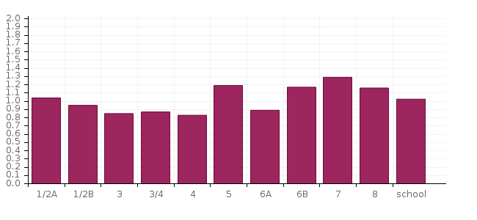

Leerlingaantallen met verwijzingen
Hieronder staat het aantal leerlingen dat dit schooljaar verwezen is naar het Speciaal Basisonderwijs en Speciaal Onderwijs. Per jaar worden de verwijzingen toegevoegd.
 | schooljaar 1: |  | schooljaar 2:
Ken- en stuurgetallen | aantallen | percentage | aantallen | percentage
Leerlingen verwezen naar SBO | 0
Leerlingen verwezen SO cat. 1 | 0
Leerlingen verwezen SO cat. 2 | 0
Leerlingen verwezen SO cat. 3 | 0
Alle leerlingen verwezen SO cat. 1, 2 en 3 | 1
Leerlingen verwezen SO cluster 1 | 0
Leerlingen verwezen SO cluster 2 | 0

Ondersteuningsstructuur: inhoud en omvang van de basisondersteuning
Hier wordt de inhoud van de basisondersteuning op onze school beschreven in vier onderdelen.
Basiskwaliteit
Basiskwaliteit verwijst naar de minimale onderwijskwaliteit die gemeten wordt door het toezichtkader van de inspectie van het onderwijs. Scholen die onder basistoezicht van de inspectie van het onderwijs vallen, hebben hun basiskwaliteit op orde. Op basisschool de Bolderik is de basiskwaliteit goed.

Preventieve en licht curatieve interventies
Voorbeelden hiervan zijn:
- aanbod voor leerlingen met dyslexie
- aanbod afgestemd op niveau van de leerlingen aan de hand van het driestromenmodel
- inzetten op een positieve groepssfeer
Onderwijsondersteuningstructuur
Dit is de manier waarop de school de ondersteuning heeft georganiseerd en met andere organisaties en specialisten samenwerkt
Kinderen die meer zorg/aandacht behoeven of waarover zorgen zijn, worden in de groepsbespreking met de IB-er besproken. De uitkomst hiervan zou kunnen zijn dat er een traject ingezet wordt of dat er een OPP opgesteld wordt voor een kind. Dit gaat altijd in overleg met ouders.
Indien wenselijk nodigen we een orthopedagoog of andere specialist uit om te komen observeren en handelingsadviezen te geven.
De laatste stap is begeleiding vragen aan het samenwerkingsverband, het kind wordt besproken in het ondersteuningsteam, met de brugfunctionaris zorg of onderwijs. Indien wenselijk zijn ouders hierbij aanwezig. De hulpvraag wordt ingevoerd in GRIPPA.
Planmatig werken
Dit is de manier waarop de school nagaat welke onderwijsbehoefte leerlingen hebben, daarop een passend onderwijsaanbod organiseert en dat evalueert.

Ondersteuningsstructuur: arrangementen
Ondersteuningsstructuur: arrangementen
Een onderwijsarrangement is een interventie of voorziening, die naast het regulier onderwijs wordt uitgevoerd om leerlingen met uiteenlopende onderwijs-ondersteuningsvragen adequaat te begeleiden.
Op de Bolderik zijn een aantal leerlingen die gebruik maken van een onderwijsarrangement.
Ondersteuningsstructuur: kwaliteit van de ondersteuning
De beoordeling van de kwaliteit van onze ondersteuning vindt plaats op basis van een Monitor Basisondersteuning op dertien ijkpunten. Dit levert een profiel en een overzicht van scores van de kwaliteit van de ondersteuning op.

Profiel en overzicht kwaliteit van de basisondersteuning
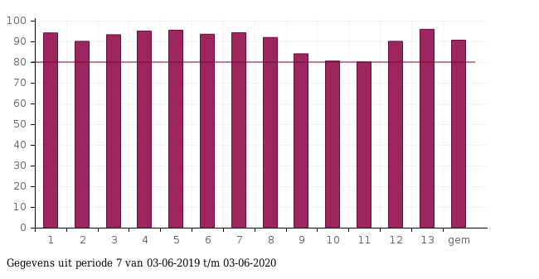

Ambities
gemiddelde score 80%
minimaal 10 ijkpunten op 60% of hoger.

Resultaten
Gemiddelde score 90.8% 13 ijkpunten op 60% of hoger.
Hoogst scorende ijkpunt is nummer 13 met een score van 96.1%
Laagst scorende ijkpunt is nummer 11 met een score van 80.3%

nr | ijkpunt | gem.  score (%)
1 | Beleid t.a.v. ondersteuning. | 94.3
2 | Schoolondersteuningsprofiel. | 90.2
3 | Effectieve ondersteuning. | 93.4
4 | Veilige omgeving. | 95.2
5 | Zicht op de ontwikkeling van leerlingen. | 95.6
6 | Opbrengst- en handelingsgericht werken. | 93.7
7 | Goed afgestemde methoden en aanpakken. | 94.4
8 | Handelingsbekwame en competente medewerkers. | 92.1
9 | Ambitieuze onderwijsarrangementen. | 84.2
10 | Zorgvuldige overdracht van leerlingen. | 80.7
11 | Betrokkenheid ouders en leerlingen. | 80.3
12 | Expliciete interne ondersteuningsstructuur. | 90.2
13 | Een effectief ondersteuningsteam. | 96.1

Kleurcodering
score >= 90 en < 100
score >= 80 en < 90
score >= 60 en < 80
score < 60

Tevredenheid van het schoolteam
Hier wordt de mate van tevredenheid van de teamleden werkzaam binnen onze school vastgesteld. Dit gebeurt met behulp van het personeelstevredenheidsonderzoek.
De personeelsleden geven BS De Bolderik een gemiddeld rapportcijfer van 8,47. Het landelijk gemiddelde rapportcijfer dat personeelsleden aan hun school geven is 7,66.
- Het gemiddelde rapportcijfer dat de personeelsleden aan hun baan geven is 7.94 (landelijk wordt de waardering voor de baan uitgedrukt met het rapportcijfer 7.76).
- Van de personeelsleden geeft 100 procent aan dat men overwegend met plezier naar het werk gaat (landelijk is dit 95%).
- 100 procent zou andere personen aanraden om op de school te komen werken (landelijk is dit 71%).
- Van de personeelsleden is 100 % tevreden over de sfeer op school.
Toelichting:
Bovenstaande gegevens zijn gebaseerd op de periode voor 01-01-2019.
Ontwikkelagenda op basis van de Monitor Basisondersteuning
Deze agenda wordt uitgewerkt door de huidige en gewenste situatie te beschrijven. De planning is om van de huidige naar de gewenste situatie te komen.
Per ijkpunt wordt bepaald waar we nu staan en waar we uit willen komen over twee tot vier jaar. Wat willen we op welk ijkpunt bieden aan basis- en extra ondersteuning?

Ontwikkelagenda
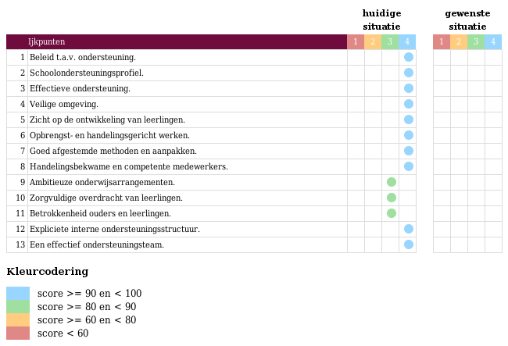
Er zal aan de volgende ijkpunten worden gewerkt:
We zijn tevreden met de huidige situatie en proberen dit niveau in stand te houden.

Planning: Wordt jaarlijks beschreven in het jaarplan.

